TỔNG QUAN VỀ CÁC TIÊU CHÍ ĐÁNH GIÁ BÀI GIẢNG ĐIỆN TỬ

- Mục tiêu chính của việc xây dựng các bài giảng điện tử:
  - Giúp người học hiểu bài dễ hơn, chính xác hơn.
  - Đề cao tính có thể tự học nhờ bài giảng điện tử, đáp ứng tính cá thể trong học tập.
  - Giúp người học có thể tự học ở mọi nơi, mọi lúc.

- Kĩ năng trình bày:
  - Màu sắc không lòe loẹt,
  - Không có âm thanh ồn ào, nhạc nổi lên lia lịa.
  - Chữ đủ to, rõ, không bé quá.
  - Không ghi nhiều chữ chi chít.
  - Mỗi slide nên có tile chủ đề.
  - Có slide ngăn cách khi chuyển chủ đề lớn.

- Kĩ năng thuyết trình:
  - Tránh không thao thao bất tuyệt từ đầu đến cuối,
  - Hãy đặt câu hỏi trao đổi, khuyến khích người học phát biểu.
  - Trước khi đi thuyết trình, giảng bài, cần tìm hiểu đối tượng nghe giảng là ai ? tâm lý và mong muốn có họ ? Cố gắng hãy nói cái họ cần hơn là nói cái mình có.

Đáp ứng tiêu chí tự học:
  - Có nội dung phù hợp.
  - Có tính sư phạm.

- Kĩ năng Multimedia:
  - Có âm thanh
  - Có video ghi giáo viên giảng bài.
  - Có hình ảnh, video clips minh họa về chủ đề bài giảng.
  - Công nghệ: Chuẩn SCORM, AICC, công cụ dễ dùng, có thể online hay offline… (Giải quyết vấn đề mọi lúc, mọi nơi).
- Soạn các câu hỏi: Các câu hỏi ở đây không phải là để thi cử, lấy điểm. Các câu hỏi được xây dựng nhằm kích thích tính động não của người học, thực hiện phương châm lấy người học làm trung tâm, chú trọng tính chủ động. Có những nội dung không nên giảng luôn, mà chuyển sang thảo luận, trả lời câu hỏi gợi ý.
- Có nguồn tư liệu phong phú liên quan đến bài học. Tài liệu, website tham khảo để người học tự chủ đọc thêm.
Tuy nhiên cũng nên tránh việc trích dẫn tràn lan.
- Từ khóa: để gợi ý người học đặt từ khóa để tìm trên mạng. Tốt nhất có cả tiếng Anh và tiếng Việt. Thí dụ: làm thế nào để biết cách tách âm thanh ra khỏi đĩa CD, DVD ? Mấu chốt nằm ở chỗ từ khóa: Ripper.

PHẦN MỀM ADOBE PRESENTER PRO 7.0 VỚI CÁC CHUẨN ĐÁP ỨNG TRÊN

- Tại sao nên sử dụng Presenter
Phần mềm này như là một add-in tích hợp với MS PowerPoint, một ứng dụng được hầu hết các giáo viên nắm bắt và sử dụng trong các tiết dạy có ứng dụng CNTT. (Quá thuận lợi trong việc sử dụng vì chỉ thêm phần ứng dụng Presenter nữa là hoàn thành tốt bài giảng điện tử)
Đáp ứng được các tiêu chí của Cục CNTT – Bộ GD&ĐT đặt ra trong việc thiết kế bài giảng điện tử (Vì vậy, họ khuyến khích nên sử dụng)

- Làm thế nào để có thể lấy được phần mềm này về sử dụng
Đây là phần mềm có bản quyền của hãng Adobe, mọi người đều có thể tải bản dùng thử 30 ngày tại địa chỉ: http://www.adobe.com/products/presenter/ Cục CNTT đang tiến hành đàm phán để mua phần mềm này với giá rẻ.
Hoặc cũng có thể tìm từ những nguồn cung cấp khác bằng cách sử dụng trình tìm kiếm Google với từ khóa Adobe Presenter (có kèm theo key). Tuy nhiên không khuyến khích vì có thể nhiễm vi rút.

- Cài đặt Adobe Presenter
Rất đơn giản, sau khi tải phần mềm về sẽ có một file 
Thực hiện thao tác nháy đúp chuột trái, tuần tự theo các bước sẽ cho kết quả thành công. Khi này, thanh Menu của MS PowerPoint sẽ xuất hiện thêm một menu mới Adobe Presenter
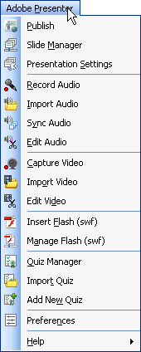
Giao diện của menu Adobe Presenter trong MS PowerPoint 2003
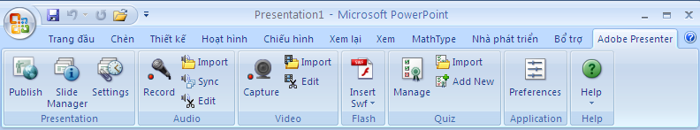

Giao diện của menu Adobe Presenter trong MS PowerPoint 2007

Về tính năng của chúng tương tự nhau. Tuy nhiên, do thói quen sử dụng của đại đa số giáo viên. Cho nên từ lúc này trở đi, trong khuôn khổ tài liệu này sẽ chỉ trình bày trên gói giao diện với MS PowerPoint 2003.

- Các bước cơ bản để sử dụng Adobe Presenter
Bước 1: Tạo bài trình chiếu bằng PowerPoint, có thể tận dụng bài trình chiếu cũ để tiết kiệm thời gian trong khâu chuẩn bị, tuy nhiên cũng cần phải có một số điều chỉnh để thích hợp như: Đưa Logo của trường vào, đưa hình ảnh tác giả, chỉnh lại màu sắc cho thích hợp.
(Kinh nghiệm: Nên tạo bài mới để thực hiện dễ dàng hơn nhất là đối với những giáo viên có kỹ năng tương tác với phần mềm còn hạn chế)
Bước 2: Biên tập. Đưa multimedia vào bài giảng: cụ thể là đưa video và âm thanh vào, ví dụ âm thanh thuyết minh bài giảng; đưa các tệp flash; đưa câu hỏi tương tác (quizze), câu hỏi khảo sát và có thể ghép tệp âm thanh đã ghi sẵn sao cho phù hợp với đúng hoạt hình.
(Tất cả đều sử dụng các công cụ của Adobe Presenter)
Bước 3: Xem lại bài giảng và công bố trên mạng.
Xem lại bài giảng hoặc công bố lên mạng bằng chức năng
Bản thân Presenter đã được tích hợp vào hệ thống phần mềm họp và học ảo Adobe Connect, với phần mềm Captivate, các tệp Flash video (FLV). Nghĩa là nếu bạn có một phòng trong Adobe Connect, ví dụ như http://hop.edu.net.vn/dilinh do Cục CNTT cung cấp, bạn upload nội dung được tạo ra bằng PowerPoint + Adobe Presenter, thế là thành bài giảng e-Learning trực tuyến.
Bạn có thể đưa bài giảng điện tử e-Learning soạn bằng Adobe Presenter vào các hệ thống quản lý học tập Learning Management Systems (LMS) vì Adobe Presenter tạo ra nội dung theo chuẩn SCORM và AICC. Ở Việt Nam, hiện nay LMS nổi tiếng là Moodle, phần mềm mã nguồn mở và miễn phí. (Xem tại http://el.edu.net.vn). Mỗi nhà trường, mỗi giáo viên có thể có một trang web được tạo ra bằng Moodle riêng (Hiện đã có phiên bản 1.9).
Một số kinh nghiệm khi tạo Slide:
- Trang mở đầu: Có tên bài và tên tác giả, thông báo copyright nếu thấy cần.
- Trang kết thúc: Cám ơn.
- Tài liệu tham khảo: có thể là tài liệu .doc, có thể là đường link tới trang web hay các hình ảnh. Thường nằm ở trang gần kết thúc.
- Đưa logo của trường, hay của riêng bạn vào.
- Tạo các trang phân cách chủ đề nếu bài quá dài.
- Tạo các câu hỏi tương tác (quizze) giúp người học chủ động, hứng thú theo dõi bài giảng.
- Sử dụng đa phương tiện để truyền tải bài giảng: âm thanh, video, hình ảnh...

- Sử dụng phần mềm Adobe Presenter
  - Thiết lập ban đầu cho bài giảng điện tử
Nhấn vào nút lệnh sẽ cho màn hình sau:
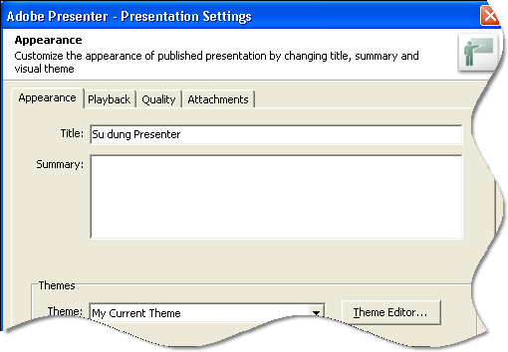
Đặt title (Tiêu đề) và Themes (giao diện) phù hợp sau đó chọn sang thẻ Playback
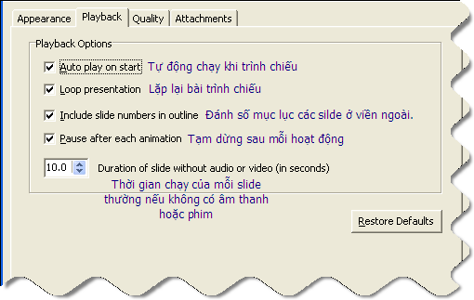
Sau khi lựa chọn thích hợp các chỉ mục trên thì chuyển sang thẻ Quality để hiệu chỉnh chất lượng cho âm thanh và phim ảnh (nên để chế độ mặc định là phù hợp nhất)
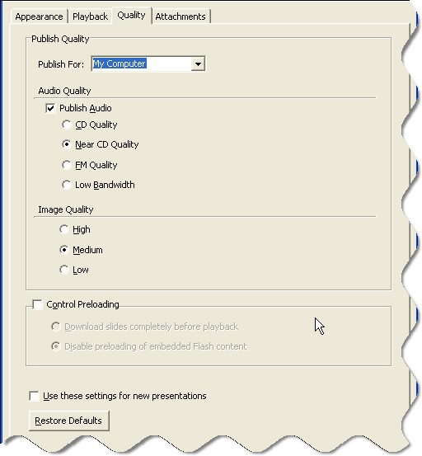
Cuối cùng chọn thẻ Attackment để đính kèm thêm tài liệu văn bản hoặc bảng tính bằng nút lệnh . Khi này một hộp thoại sẽ xuất hiện cho phép người dùng lựa chọn tệp tin từ bất cứ nguồn tài nguyên nào (trên máy, trên website khác).
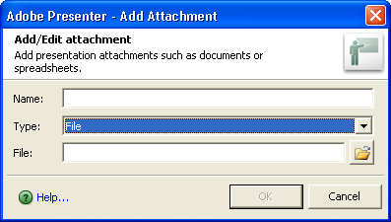
Click vào đây để lựa chọn đối tượng cần chèn thêm.
File: Tệp tin trên máy
Link: Tệp tin từ website khác
  - Thiết lập các thông số ban đầu của giáo viên
Vào menu Adobe Presenter chọn
Trong thẻ Presenter chọn Add. Khi đó màn hình sau xuất hiện, chúng ta tiến hành điền các thông tin như hướng dẫn bên dưới.
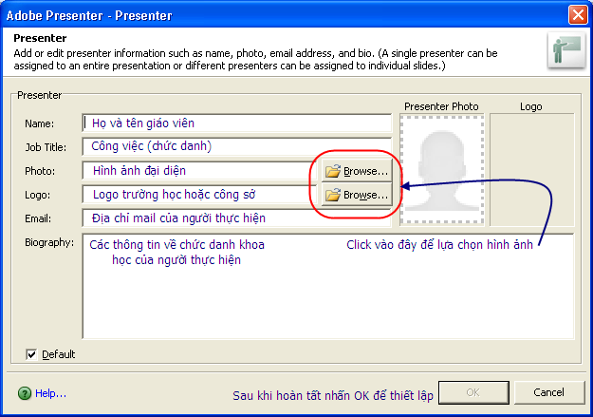
Ví dụ minh họa
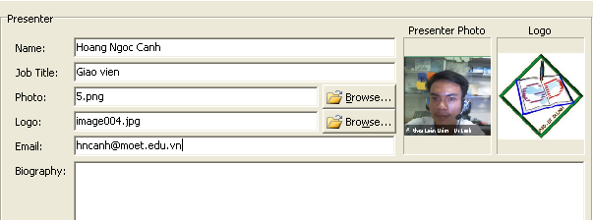
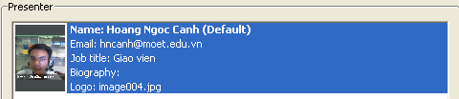
Trong trường hợp có nhiều người cùng thực hiện bài giảng này (hiếm khi) thì vẫn có thể thực hiện thêm người trình bày bằng cách tương tự.
Chọn từ menu của Adobe Presenter: Slide Manager
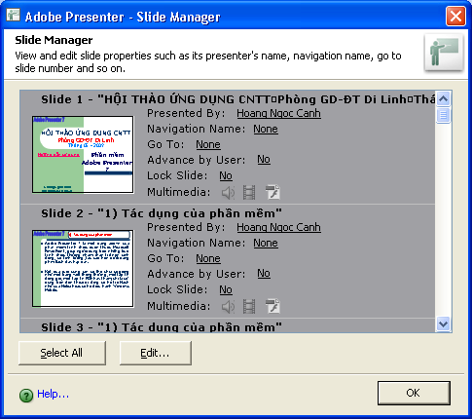
Chọn Sellect All, rồi Edit để chọn tên người báo cáo cho tất cả slide.
Navigation name: Thay đổi tên slide để hiện thị cho gọn, nếu thấy cần.

5.4 Chèn hình ảnh vào bài giảng
Bạn có thể ghi hình video giáo viên giảng bài vào mỗi slide. Hãy dùng webcam ghi video.
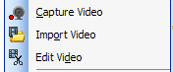 | Ghi hình trực tiếp  Chèn tệp video đã có sẵn  Biên tập

Chèn âm thanh
Từ menu của Adobe Presenter, nháy chọn các mục Audio với 4 công việc như sau:
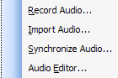 | Ghi âm trực tiếp  Chèn tệp âm thanh đã có sẵn  Đồng bộ âm thanh với hoạt động trên slide  Biên tập
Nguyên lý liên quan đến âm thanh và hình ảnh:
- Âm thanh và hình ảnh đều gắn bó tới từng slide một.
- Có thể ghi âm, ghi hình trực tiếp (Record), nhưng cũng có thể chèn vào từ một file đã có (Import).

Phần âm thanh và hình ảnh, các bạn hãy tự thao tác để cảm nhận. Chúng tôi không đi vào chi tiết. Tuy nhiên ưu điểm chính của âm thanh trong Adobe Presenter là đồng bộ âm thanh với các hoạt động của slide và biên tập âm thanh.

5.5 Chèn câu hỏi trắc nghiệm, tương tác, vấn đáp (Quiz)
Đây là một ưu điểm rất mạnh của Adobe Presenter. Giáo viên cần khai thác để thể hiện trình độ sư phạm cao khi xây dựng bài giảng điện tử. Chúng tôi đưa ra khái niệm xây dựng hệ thống tương tác thông minh. Các câu hỏi trắc nghiệm khi kiểm tra một tiết hay thi tốt nghiệp có nhiệm vụ đánh giá năng lực thí sinh một cách máy móc: đúng thì được điểm, sai thì thôi. Vì vậy mẫu câu hỏi là “khô cứng”, đơn điệu. Trái lại, các câu hỏi trắc nghiệm trong Adobe Presenter được thiết kế nhằm mục đích giúp người học học được kiến thức, có hỗ trợ xử lý tình huống, gợi ý. Trong một số trường hợp, CNTT giúp cho mẫu câu hỏi phong phú đa dạng, thí dụ máy phát ra giọng đọc tiếng Anh để người học luyện nghe, rồi điền câu trả lời.
Adobe Presenter giúp giáo viên thiết kế hệ thống câu hỏi tương tác thông minh, xử lý theo tình huống, có nhiều loại, nhiều dạng câu hỏi khác nhau.

Từ menu của Adobe Presenter, nháy chọn mục Quizze Manager.

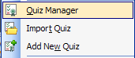

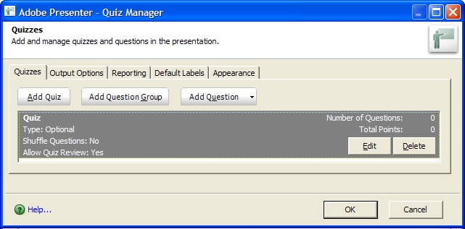

Thêm câu hỏi trắc nghiệm với nhiều loại khác nhau
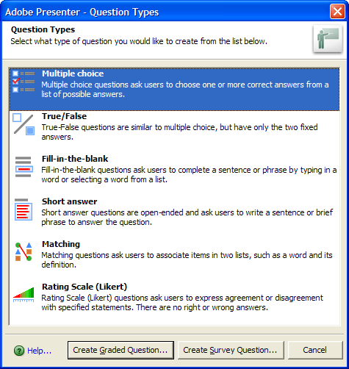 | Thuyết minh:  Câu hỏi lựa chọn  Câu hỏi đúng/sai  Điền vào chỗ khuyết  Trả lời ngắn với ý kiến của mình.  Ghép đôi  Đánh giá mức độ.  Không có câu trả lời đúng hay sai.

Bổ sung thêm loại câu hỏi và xử lý cách làm bài của học viên
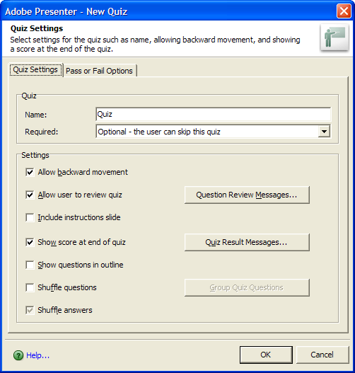 | Quiz Setting xác lập tên loại câu hỏi, học viên có thể nhảy qua câu hỏi này, phản ứng sau khi học viên trả lời: Lùi lại, hiện thị kết quả…  -----------------------------  Cho phép làm lại  Cho phép xem lại câu hỏi  Bao gồm slide hướng dẫn  Hiện thị kết quả khi làm xong  Hiện thị câu hỏi trong outline (danh mục, mục lục)  Trộn câu hỏi  Trộn câu trả lời

Các bạn có thể khai thác nhiều tính năng khác trong phần làm câu hỏi trắc nghiệm này.
Do tính chất đặc biệt hay của phần chèn câu hỏi trắc nghiệm nên tôi tách riêng phần này để phân tích cho mọi người đều có thể nắm rõ và thực hiện thành công tùy theo nhu cầu của bài giảng.
5.5.1 Câu hỏi nhiều lựa chọn (Multiple choice)
Định danh: Là loại câu hỏi có nhiều lựa chọn để trả lời, trong đó có thể chỉ có một lựa chọn được chọn là câu trả lời chính xác hoặc cũng có thể có nhiều lựa chọn chính xác.

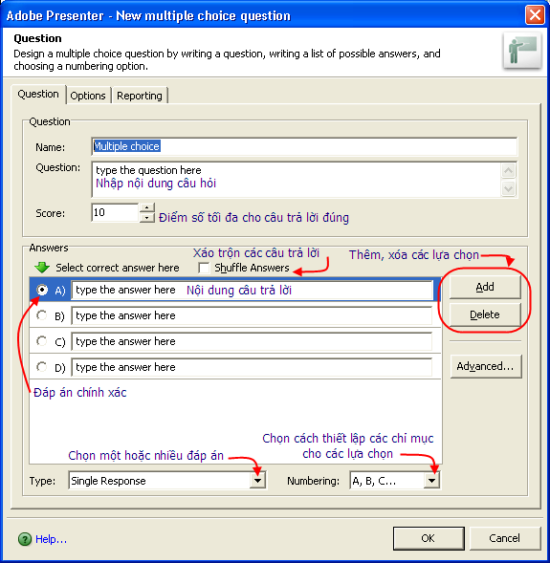

Qua mình họa bằng hình trên, chắc chắn các bạn đã có thể thực hiện việc tạo ra cho mình những câu hỏi nhiều lựa chọn hoàn toàn dễ dàng.
Tuy nhiên, như đã nói nếu chỉ là việc lựa chọn như một bài kiểm tra bình thường thì sẽ dẫn đến tính khô cứng của câu hỏi. Không phát huy được tính gợi mở cho người học. Không có tác dụng phản hồi lại thông tin giúp người học tiến bộ được.
Chính vì thế, Adobe Presenter cung cấp chức năng tương tác ngược lại với người học thông qua thẻ Option. Một chức năng vô cùng độc đáo tạo ra sức mạnh đặc trưng cho bài giảng điện tử. Giáo viên cần khai thác triệt để chức năng này.
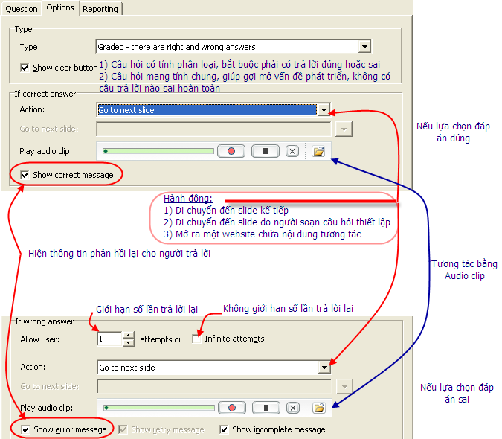

Để thể hiện tốt tính tương tác thì ngay mỗi lựa chọn trả lời, cần bổ sung những thông tin phản hồi tương ứng. Giúp người học nhận ra họ trả lời đúng là vì sao? Trả lời sai cũng vì sao thông qua nút lệnh cho từng câu trả lời.
Khi click vào nút lệnh này, một bảng với chức năng tương tự được hiển thị ra để người soạn câu hỏi có thể phản hồi lại thông tin một cách đầy đủ nhất tới người học.
Dưới đây là một ví dụ mình họa với một câu trả lời. Các chức năng cũng tương tự như phần trình bày trên nên tôi không thực hiện cụ thể với ví dụ ở dưới
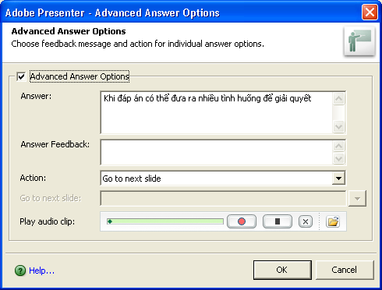
Thông tin phản hồi cho người học

Sau khi hoàn thành xong các tương tác thích hợp thì một điều cũng cần thực hiện nữađó là:
Thiết lập tên câu hỏi trong chế độ báo cáo, (phản hồi lại thông tin cho người trình bày, phần này sẽ thể hiện kỹ lưỡng trong mục sau) Ở đây ta chỉ quan tâm đến việc đặt tên cho câu hỏi để thích hợp trong phần báo cáo mà thôi.
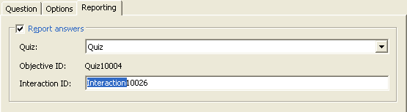

Vì thẻ Option và Reporting ở các loại câu hỏi đều giống nhau, cho nên từ lúc này tôi chỉ còn giới thiệu khái quát cách thức tạo từng loại câu hỏi. Các chức năng tương tác đều được thực hiện như trên đã trình bày nhằm tránh lặp lại gây nhàm chán cho bạn đọc.

5.5.2 Câu hỏi dạng đúng – sai (True – False)
Định danh: Là loại câu hỏi đưa ra sự giải quyết nhanh chóng, hoặc đúng hoặc sai. Người học cần cân nhắc để có thể thực hiện chọn một trong hai đáp án.
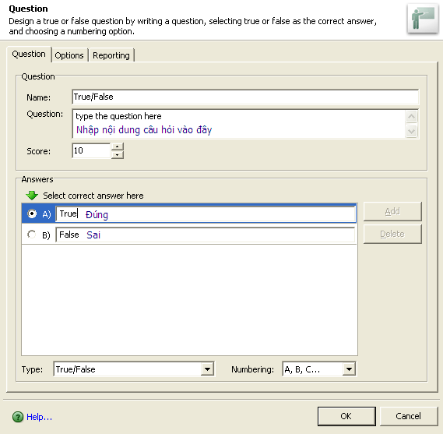

5.5.3 Câu hỏi dạng điền khuyết
Định danh: Là loại câu hỏi mang nội dung điền vào chỗ trống. Người học sẽ hoàn thành bài tập này thông qua vấn đề điền được các nội dung thích hợp vào ô lựa chọn do người soạn câu hỏi đặt ra.
Phần câu hỏi này thường được thiết lập ở các bộ môn ngoại ngữ,…

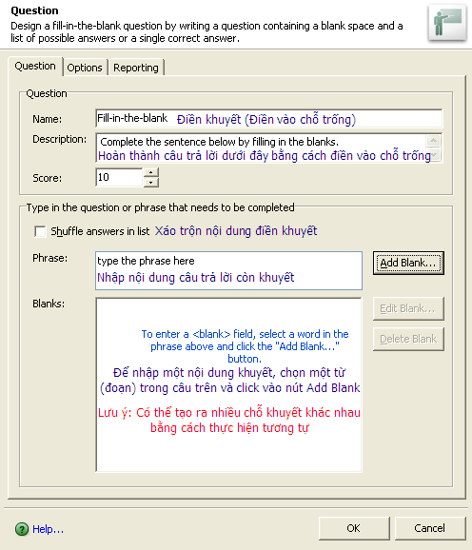

Sau khi lựa chọn xong một từ (cụm từ), một hộp thoại sau hiện ra, hãy điều chỉnh để đạt kết quả tốt nhất.
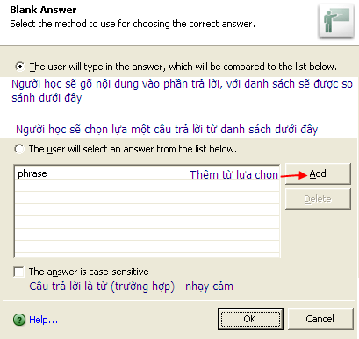
5.5.4 Câu hỏi có trả lời ngắn với ý kiến của mình
Định danh: Là loại câu hỏi mà người học có thể trả lời với ý kiến của mình. Trong đó người soạn câu hỏi có thể tạo ra những câu trả lời có thể chấp nhận.
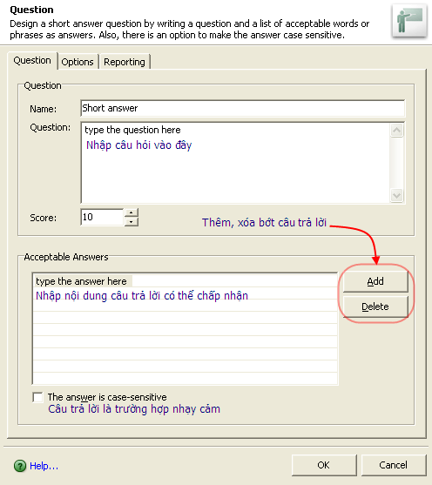

5.5.5 Câu hỏi dạng ghép đôi (Matching)
Định danh: Là loại câu hỏi có sự ghép giữa hai nhóm đối tượng để cho ra kết quả đúng nhất.
Người học sẽ ghép những yếu tố ở cột 1 với cột 2 để cho ra kết quả.
Với loại câu hỏi này thường thích hợp cho hầu hết các môn học, đặc biệt với học sinh các khối lớp từ THCS trở xuống.

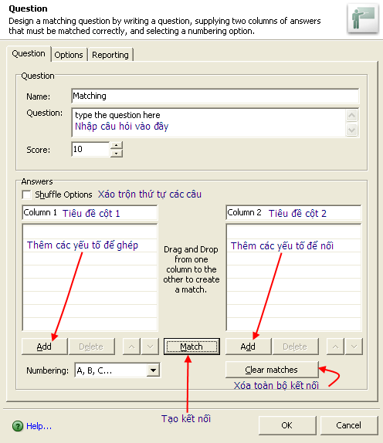

5.5.6 Loại câu hỏi điều tra, thăm dò, đánh giá mức độ tiếp thu:
Định danh: Là loại câu hỏi thăm dò ý kiến của người học. Không có câu trả lời nào là sai trong này. Người học đưa ra các quan điểm của mình trong từng nội dung mà người soạn thảo câu hỏi đưa ra.
Mức độ ý kiến mà người học có thể đưa ra trong trường hợp này là:
- Không đồng ý
- Không đồng ý ở một vài chỗ
- Không có đánh giá (Không ý kiến gì)
- Chỉ đồng ý ở một vài chỗ
- Đồng ý.
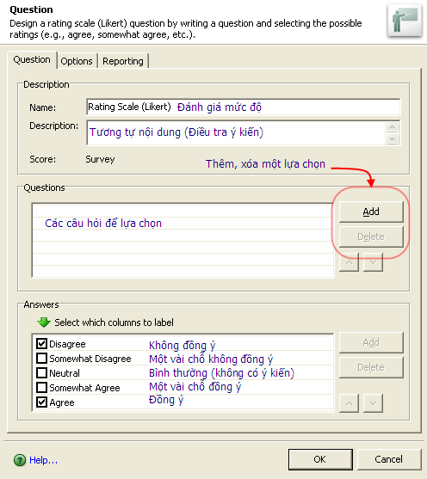

Trên đây là phần trình bày sơ lược các cách thức tạo câu hỏi trong Adobe Presenter. Mặc dù trình bày khá chi tiết song không tránh khỏi một số chỗ mà người đọc không hiểu hết. Tuy nhiên bằng thời gian, kinh nghiệm làm việc với Adobe Presenter hy vọng các bạn có thể tìm hiểu tốt hơn những gì tài liệu trình bày. Đó cũng chính là điều mà người biên soạn tài liệu này mong muốn.

Phần này là thừa giấy vẽ voi, nhưng đôi khi cũng giúp ích được cho một số bạn đọc
5.6 Cài đặt kết quả hiển thị
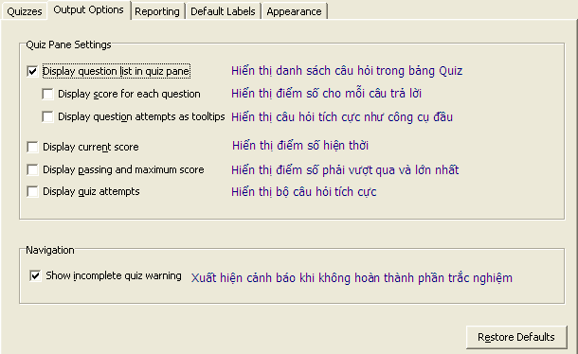
5.7 Cài đặt các kiểu thống kê
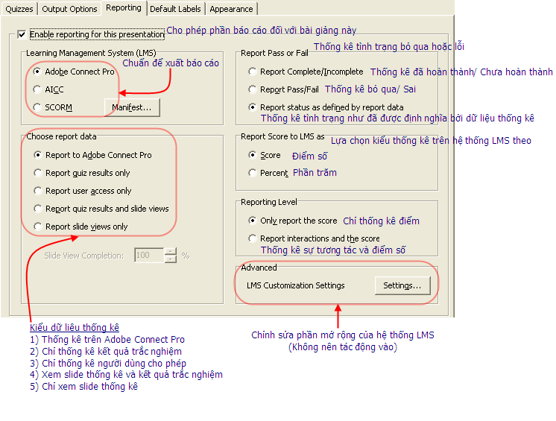

5.8 Việt hóa các thông báo, nút lệnh trong bài trình chiếu
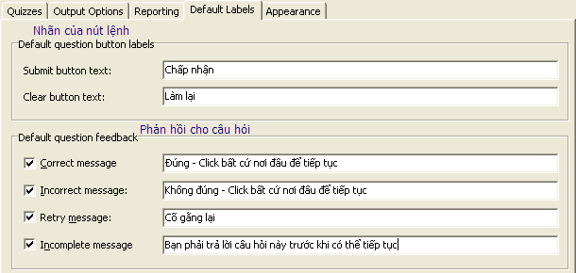

5.9 Xuất bản bài giảng điện tử:
Vậy là thông qua các phần này, chúng ta đã tạm hoàn thành một bài giảng điện tử. Công việc còn lại là kiểm tra và công bố bài giảng lên mạng.
Trong menu Adobe Presenter, chọn Publish. Khi này một bảng sau hiện ra cho các chọn lựa
Lưu trên máy tính
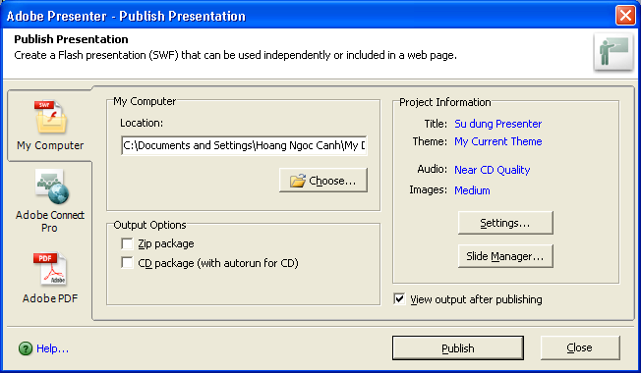

Có thể nén nội dung bài giảng lại dưới dạng tập tin nén (mặc định *.zip) hoặc đóng gói sản phẩm lên đĩa CD.
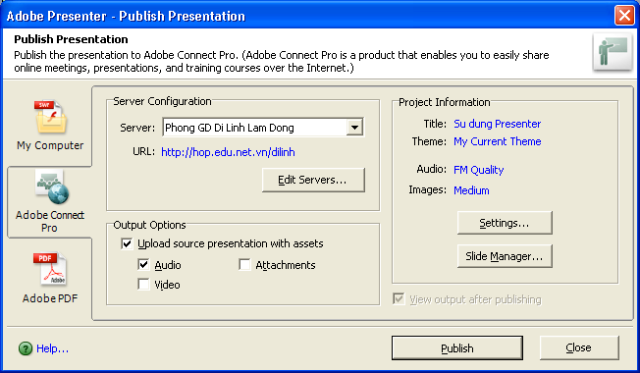

Xuất trực tiếp lên mạng thông qua một phòng họp, học ảo. Tuy nhiên, cần có tài khoản để được quyền Upload (liên hệ địa chỉ mail CucCNTT@moet.edu.vn để đăng ký).

Do đã nói trên về tác dụng của Adobe Presenter trong vấn đề học mọi lúc, mọi nơi, phần mềm còn có chức năng xuất thành file PDF, làm giáo trình đọc cho người học.

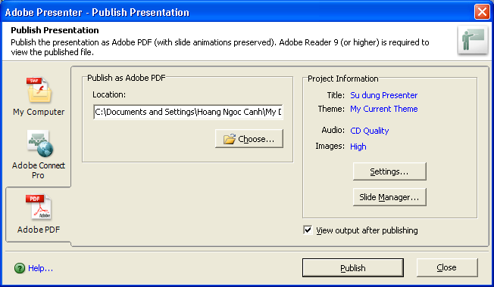

Sau khi bấm nút Publish, máy xử lý và báo
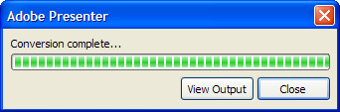

Xem thử kết quả:
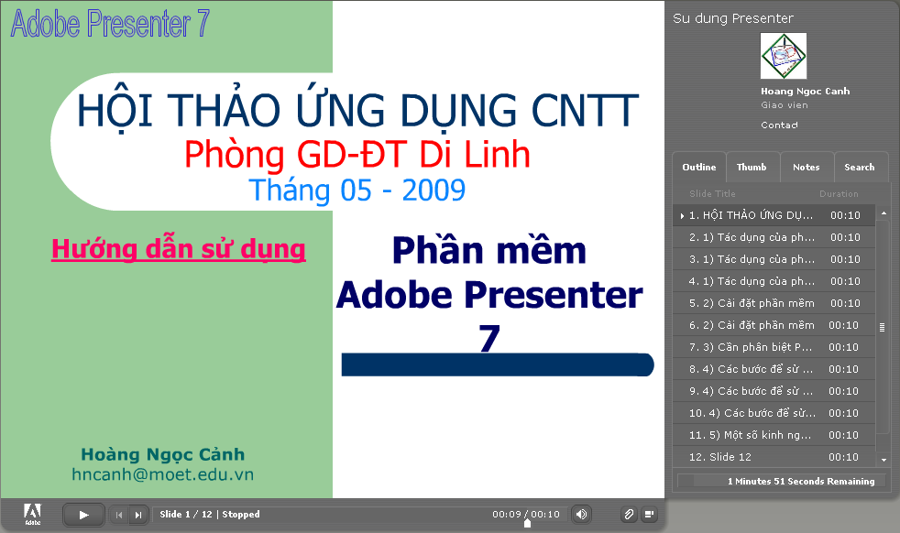

Như vậy là đã hoàn thành xong việc tạo ra bài giảng điện tử. Công việc ban đầu tưởng chừng khó khăn, nhưng sau khi thực hiện thì lại thấy rất dễ dàng. Hy vọng các bạn có thể tự thiết kế cho mình một bài giảng điện tử phù hợp (trong giai đoạn trước mắt). Về lâu dài, có thể sẽ là một ứng dụng thường xuyên.
- Phần tản mạn:
Adobe Presenter 7 là một dạng add-in của phần mềm trình chiếu quen thuộc Microsoft PowerPoint, giúp người dùng biến những buổi trình chiếu thường nhàm chán trở nên sinh động, có tính tương tác cao hơn dưới dạng phim flash đầy hấp dẫn. Kết quả cuối cùng còn có thể chia sẻ giống như một trang web thông thường, một tập tin PDF hay thậm chí là sử dụng trên điện thoại di động có hỗ trợ Flash như của Nokia hoặc có hệ điều hành Windows Mobile.

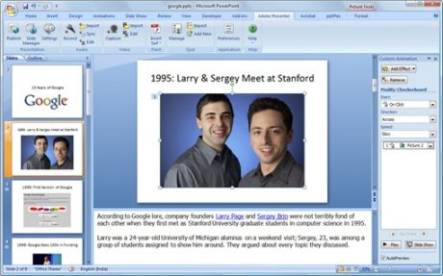
Adobe Presenter, vốn được biết đến với cái tên Macromedia Breeze, đó là thời điểm trước khi người khổng lồ Adobe mua lại Macromedia. Mặc dù Adobe Presenter hiện chỉ hỗ trợ cho PowerPoint trên hệ điều hành Windows, nhưng các sản phẩm đầu cuối của nó mà người dùng tạo ra hoàn toàn có thể sử dụng tốt trên bất kì trình duyệt, máy tính nào có chương trình Flash Player, bao gồm Mac, Linux hoặc ngay cả Unix (Solaris).
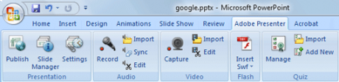

Chẳng hạn, đây là hai đoạn trình chiếu được Google tạo ra từ Breeze: link, link2. Người dùng có thể sử dụng bất kì một trình duyệt nào có plug-in hỗ trợ chơi Flash là có thể xem được.
Sau khi cài đặt gói chương trình, người dùng sẽ thấy Adobe Presenter xuất hiện với tư cách một menu độc lập, ngang bằng với các lựa chọn khác của chương trình PowerPoint quen thuộc. Hiện, thử nghiệm cho thấy Adobe Presenter hỗ trợ các phiên bản Office XP, 2003 và định dạng mới PPTX trên PowerPoint Office 2007.
Để bắt đầu sử dụng, người dùng chỉ cần mở slideshow trong PowerPoint, chuyển tới menu "Adobe Presenter" và xuất bản ra định dạng tập tin mình mong muốn. Tất cả các hiệu ứng chuyển slide và hình ảnh động vẫn được giữ nguyên gốc trong kết quả cuối cùng. Ngoài cấu hình chuẩn mặc định, người dùng có thể dễ dàng cá nhân hoá các thuộc tính mới như màu chữ, font, mẫu hiển thị, logo...
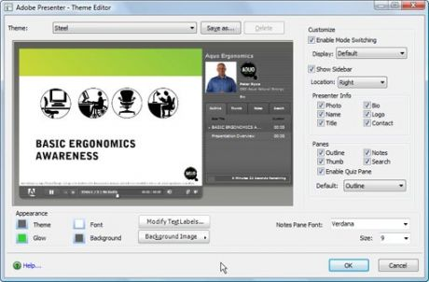

Ngoài những hiệu ứng về slide như ban đầu, người dùng có thể thêm vào các chuyện kể từ tập tin âm thanh, ghi video từ webcam hoặc nhập vào những clip video có sẵn. Chương trình hỗ trợ hầu như tất cả các định dạng video, từ MOV tới AVI, 3GB và chuyển mã sang video dạng flash bằng cách sử dụng chức năng On2 FLV. Đồng thời, còn có 1 công cụ chỉnh sửa video giúp người dùng có thể thêm vào những hiệu ứng cơ bản ngay bên trong PowerPont. Khi thử nghiệm nhập vào một video clip của Windows Media có dung lượng 3MB thì khi kiểm tra lại tập tin trình chiếu cuối cùng, dung lượng toàn bộ chỉ dưới 2 MB mà chất lượng video vẫn đảm bảo tương đối.
Khi trích nhập một tập tin âm thanh, sẽ có một chế độ rất hữu dụng được gọi là "Wait for User" (Chờ người sử dụng). Đó là một nút đơn giản cho phép tự động tạm ngừng buổi trình chiếu tại một điểm cụ thể nào đó và sẽ tiếp tục khi người xem click vào nút xem lần nữa. Điều này thật có lợi cho người trình chiếu, một khi họ muốn các khán thính giả của mình có định hướng trước khi tiếp tục chuyển sang slide kế tiếp.
Còn khá nhiều vấn đề đối với Adobe Presenter 7 để mà nói thêm nữa. Nhưng thiết nghĩ, chúng ta hãy học ngay trong khi làm việc. Khi làm mà chúng ta gặp khó khăn, khúc mắc tại đâu đó thì đấy chính là điều kiện tốt nhất để chúng ta tìm hiểu, nghiên cứu phần mềm này. Bản thân tôi khi viết tài liệu này cũng thông qua cách đó. Có thể bài viết này chưa thực sự đáp ứng tốt cho một số giáo viên, tuy nhiên các bạn hãy coi nó như là một tài liệu bổ sung mà thôi. Chân thành cảm ơn sự theo dõi.
Để hoàn thành bài viết này, tác giả xin cảm ơn ông Quách Tuấn Ngọc Cục trưởng cục CNTT – Bộ GD&ĐT đã cung cấp phần mềm và hướng dẫn sử dụng. Đồng thời cảm ơn một số tác giả các bài báo trên Internet mà nội dung tôi có trích dẫn trong này.
Di Linh, ngày 28 tháng 5 năm 2009
Người biên soạn

Hoàng Ngọc Cảnh

